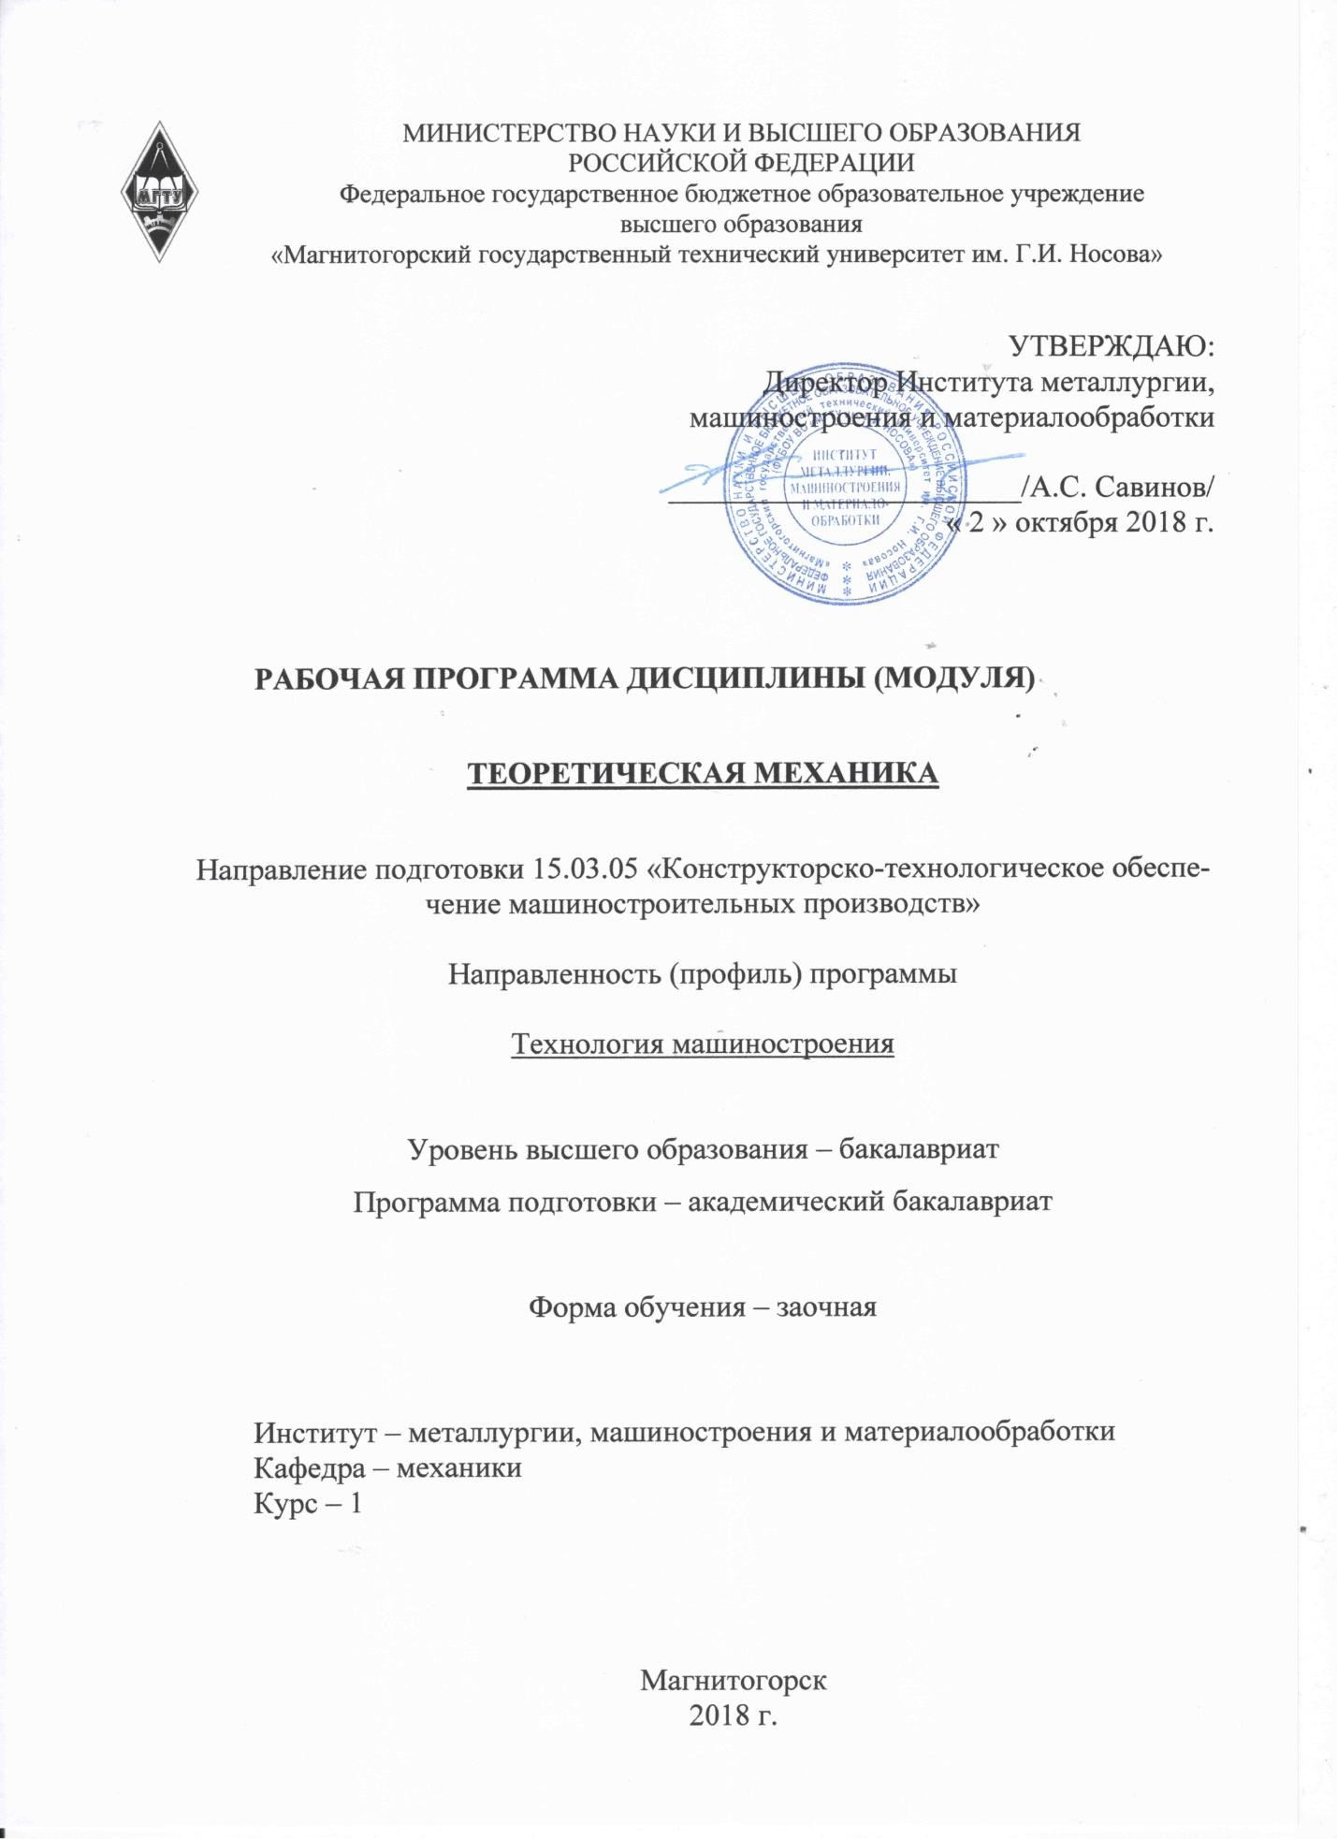

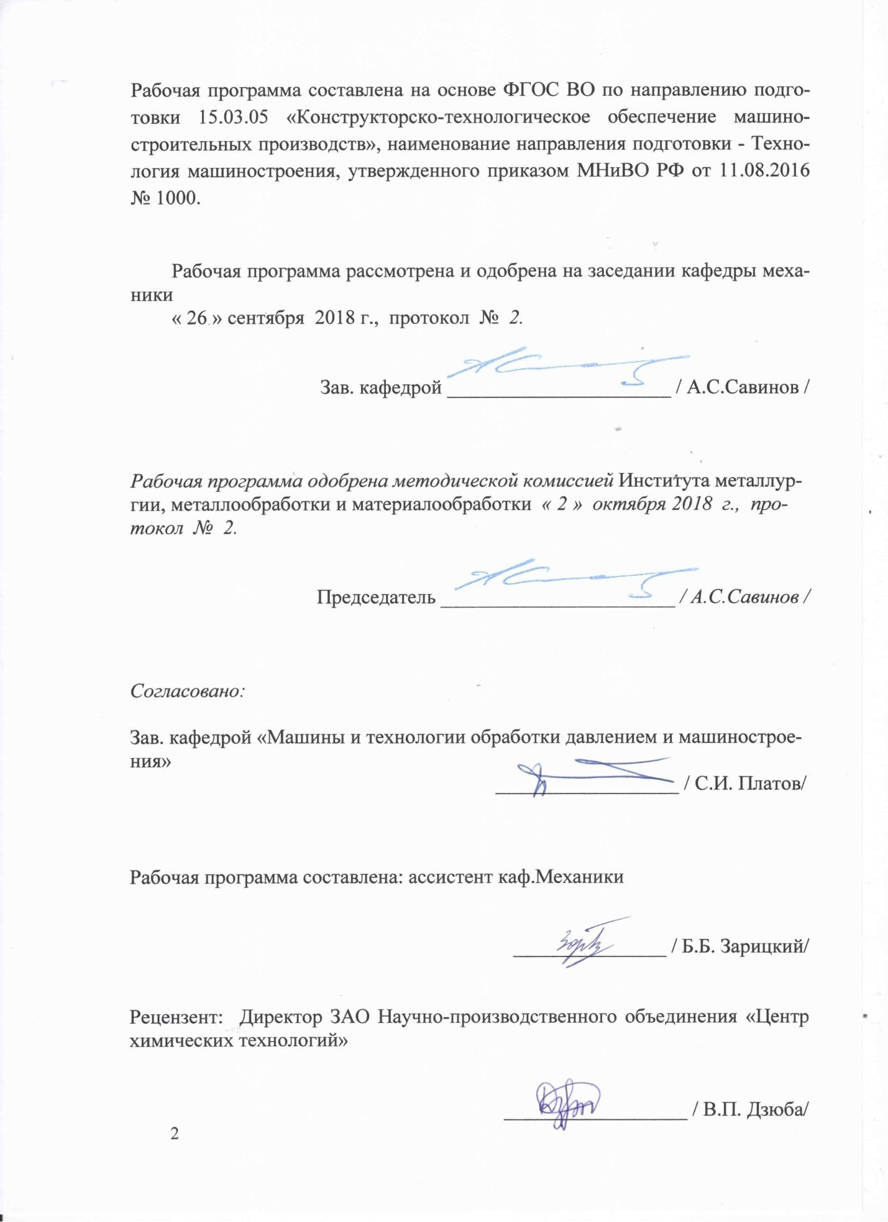

2

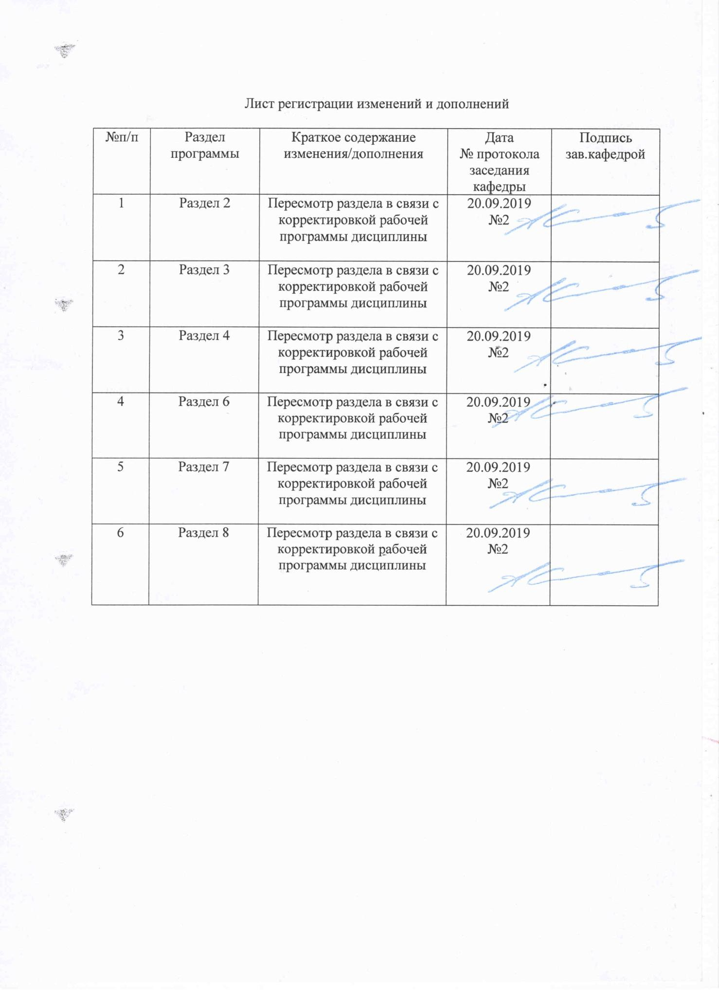

3

1 Цели освоения дисциплины

Целью освоения дисциплины «Теоретическая механика» является обучить будущих бакалавров знаниям общих законов механического движения и механического взаимодей- ствия материальных тел, необходимых для инженерных расчетов.

Задачи дисциплины – дать обучающемуся знания о механических процессах, необ- ходимые для изучения специальных дисциплин. Приобретенные знания способствуют формированию инженерного мышления.

# Место дисциплины в структуре образовательной программы подготовки бакалавра

Дисциплина «Теоретическая механика» входит в вариативную часть образователь- ной программы.

Для изучения дисциплины необходимы знания (умения, владения), сформированные в ре- зультате изучения

Б1.Б.9 Математики; Б1.Б.10 Физики.

Знания (умения, владения), полученные при изучении данной дисциплины будут необхо- димы для изучения таких дисциплин, как:

Б1.Б.13 Сопротивление материалов; Б1.Б.14 Теория машин и механизмов; Б1.Б.15 Детали машин.

# Компетенции обучающегося, формируемые в результате освоения дисциплины (модуля) и планируемые результаты обучения

В результате освоения дисциплины (модуля) «Теоретическая механика» обучаю- щийся должен обладать следующими компетенциями:

|  |  |  |
| --- | --- | --- |
| Струк- турный элемент компетенции | Планируемые результаты обучения | |
| ОПК-1 способностью использовать основные закономерности, действующие в процессе изготовления машиностроительных изделий требуемого качества, заданного количества при наименьших затратах общественного труда;  ПК-12 способностью выполнять работы по диагностике состояния динамики объектов машиностроительных производств с использованием необходимых методов и средств анализа. | | |
| знать | | основные понятия проецирования и способы преобразования проек- ций, равновесия материальных тел, виды движения тел, реакции связей (ОПК-1);  основные законы, методы и принципы решения задач кинематики, ста- тики, динамики (ПК-12). |
| уметь | | выбрать метод решения задачи (ОПК-1);  составлять расчетные схемы к решению поставленной задачи, записы- вать дифференциальные уравнения движения (ПК-12). |
| владеть | | навыками и методиками обобщения поставленной задачи, практиче-  скими навыками использования элементов решения задач кинематики, статики и динамики на других дисциплинах (ОПК-1), (ПК-12). |

4

# Структура и содержание дисциплины (модуля)

Общая трудоемкость дисциплины составляет 4 зачетных единицы 144 акад. часа, в том числе:

* + контактная работа – 15,2 акад. часов;
  + аудиторная – 12 акад. часа;
  + внеаудиторная – 3,2 акад. часов
  + самостоятельная работа – 120,1 акад. часа;
  + подготовка к экзамену – 8,7.

|  |  |  |  |  |  |  |  |  |
| --- | --- | --- | --- | --- | --- | --- | --- | --- |
| Раздел/ тема дисциплины | Курс | Аудиторная контактная ра- бота  (в акад. часах) | | | Самостоятельная работа (в акад. часах) | Вид самостоятельной работы | Форма текущего контро- ля успеваемости и промежуточной аттеста- ции | Код и структурный элемент  компетенции |
| лекции | борат.  заня- | практич. занятия |
| 1. Кинематика |  |  |  |  |  |  |  |  |
| 1.1.Кинематика точки. Про-  стейшие виды движения | 1 | 1  час | 1  час | 20часов |  |  | ОПК-1 (зув)  ПК-12 |
| твердого тела. |  |  |  |  |  |  |  |
| 1.2. Сложное движение точки.  Плоскопараллельное дви- жение твердого тела. | 1 | 1  час |  | 1  час | 20часов |  |  | ОПК-1 (зув) ПК-12 |
| 2. Статика |  |  |  |  |  |  |  |  |
| 2.1.Основные понятия и ак- сиомы статики. Сходя-  щаяся система сил. | 1 | 1  час | 1/1И  час | 20 часов | Выполнение контрольной работы | Контрольная работа. | ОПК-1 (зув) ПК-12 |
| 2.2.Произвольная система  сил. Центр тяжести твер- дого тела. | 1 | 1  час |  | 1  час | 20часов |  |  | ОПК-1 (зув) ПК-12 |
| 3. Динамика | 1 | 1 |  | 1 | 20часов |  |  | ОПК-1 (зув) |

|  |  |  |  |  |  |  |  |  |
| --- | --- | --- | --- | --- | --- | --- | --- | --- |
| Раздел/ тема дисциплины | Курс | Аудиторная контактная ра- бота  (в акад. часах) | | | Самостоятельная работа (в акад. часах) | Вид самостоятельной работы | Форма текущего контро- ля успеваемости и промежуточной аттеста- ции | Код и структурный элемент  компетенции |
| лекции | борат.  заня- | практич. занятия |
| 3.1.Аксиомы динамики.  Динамика точки. |  | час |  | час |  | ПК-12 |
| 3.2. Динамика механиче- ской системы. Теоремы ди-  намики. Принципы механики. | 1 | 1  час |  | 1/1И  час | 20,1часов |  |  | ОПК-1 (зув) ПК-12 |
| Итого по дисциплине |  | 6 |  | 6/2И | 120,1 |  | Итоговый контроль -  экзамен |  |

.

6

# Образовательные и информационные технологии

Преподавание курса предполагается вести преимущественно в традиционной форме: лекции, практические занятия, выполнение расчетно-графических работ (РГР); защита РГР (решение задачи и теоретический опрос).

В соответствии с требованиями ФГОС ВО не менее 20% занятий должны проводить- ся в интерактивной форме.

# Учебно-методическое обеспечение самостоятельной работы обучающихся

По дисциплине «Теоретическая механика» предусмотрено выполнение расчетно- графических и аудиторных самостоятельных работ обучающихся.

Аудиторная самостоятельная работа обучающихся предполагает решение контроль- ных задач на практических занятиях.

*Контрольная работа №1 «Кинематика»*

1. Механизм состоит из ступенчатых колес *1 – 3*, находящихся в зацеплении или связанных ременной передачей, грузов *4* и *5* и стрелки *6*, жестко связанной с соответствующим колесом. Радиусы ступеней колес равны соответственно: колеса *1 – r*1 = 6 см, *R1* = 8 см; колеса *2* – *r*2 = 8 см, *R2* = 12 см; колеса *3* – *r*3 =16 см, *R3* = 18 см; длина стрелки *L* (рис. 2.1-2.10).
2. В табл. 3 указан закон движения или закон изменения скорости ведущего звена, где

2

** (*t*)

1

* закон вращения колеса *1*;

*S*4 (*t*)

* закон движения груза *4*; ** (*t*)
* закон измене-

ния угловой скорости колеса *2*; *V*5 (*t*) – закон изменения скорости груза *5*; и т.д. (** – в

радианах, *S* – в см, *t* – в с.). Положительное направление *φ* и *ω* – против хода часовой

стрелки, а

*S*4 ,

*S*5 , *V*4 и

*V*5 – вниз.

Найти в момент времени *t1* скорости и ускорения соответствующих точек и поступа- тельно движущихся тел (столбцы 3 и 4 табл. 3), а также угловые скорости и ускорения вращающихся тел.

*Данные к заданию К-2*

|  |  |  |  |  |  |
| --- | --- | --- | --- | --- | --- |
| Алфа-  вит | Дано | Найти | | L,  м | Рис  . |
| скорости | ускорения |
| а б в | **  2*t*  9  2 | *VД* ,*V*4 ,**1 | *a Д* , *a*4 ,**1 | 20 | 0 |
| г д е ё | **  7*t*  3*t* 2 1 | *V* ,*V* ,**  *Д* 5 2 | *a* , *a* ,**  *Д* 4 2 | 22 | 1 |
| ж з и й | *S*  2*t* 2  5*t*  4 | *VВ* ,*VС* ,*VД* | *a* , *a* ,**  *Д* 4 2 | 24 | 2 |

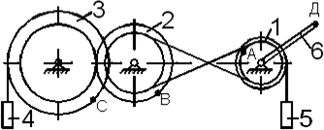

*Контрольная работа №2 «Статика»*

1. Определить реакции связей, возникающих под действием заданных нагрузок.

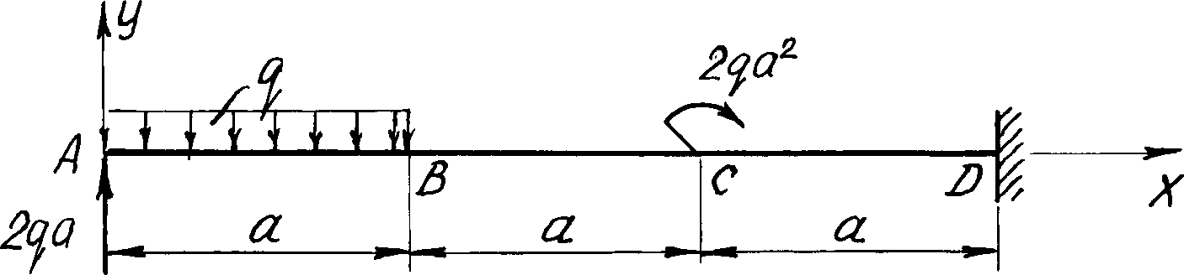

*Контрольная работа №3 «Динамика»*

1. Применение теоремы об изменении кинетической энергии

Механическая система состоит из грузов *1* и *2* (коэффициент трения грузов о плоскость *f* = 0,1), сплошного однородного цилиндрического катка *3* и ступенчатых шкивов *4* и *5* с радиусами ступеней *R 4* = 0,3 м, *r4* = 0,1 м,

*R5* = 0,2 м, *r5* = 0,1 м (массу каждого шкива считать равномерно распределенной по его

внешнему ободу) (рис. 1.1 – 1.10). Тела системы соединены друг с другом нитями, участки

нитей параллельны соответствующим плоскостям. Под действием силы *F*  *f* *s*, зави-

сящей от перемещения точки приложения силы, система приходит в движение из состоя- ния покоя. При движении системы на шкив *4* действует постоянный момент сил сопро- тивления, равный *М4*, а момент силы сопротивления *М*5 = 0, при этом масса шкива *4* равна нулю. Определить значение искомой величины (табл. 1) в тот момент времени, когда перемещение

точки приложения силы *F* равно *s* . *V* – скорость груза *1*; *V* – скорость центра масс катка *3*; ** –

1 1 *С* 3 4

угловая скорость тела *4* и т.д.

*Данные к заданию Д-1*

|  |  |  |  |  |  |  |  |  |  |
| --- | --- | --- | --- | --- | --- | --- | --- | --- | --- |
| Алфавит | *m*1, кг | *m2*, кг | *m3*, кг | *m5*, кг | *М*4,  Н.м | *F*  *f* *s*, Н | *s*1 ,  м | Рис. | Найти |
| а б в | 2 | 8 | 4 | 6 | 0,2 | 50(2+3*s*) | 1, | 1 | *V*1 |
| г д е ё | 6 | 9 | 2 | 8 | 0,6 | 20(5+2*s*) | 1, | 2 | **5 |
| ж з и й | 9 | 4 | 6 | 7 | 0,1 | 80(3+2*s*) | 1, | 3 | *VС* 3 |
| к л м | 9 | 2 | 4 | 10 | 0,3 | 40(4+5*s*) | 1, | 4 | *V*2 |

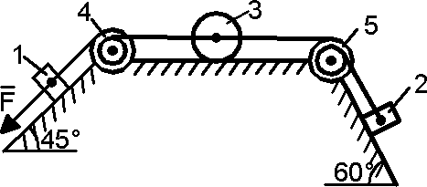

Вопросы для самопроверки:

1. Основные понятия и аксиомы статики.
2. Связи и их реакции.
3. Методика решения задач статики.
4. Момент силы относительно точки.
5. Теорема о моменте равнодействующей (теорема Вариньона).
6. Пара сил. Свойства пар сил. Момент пары сил.
7. Главный вектор и главный момент произвольной системы сил. Основная теорема статики.
8. Аналитическое определение главного вектора и главного момента произвольной пло- ской системы сил.
9. Условия и уравнения равновесия произвольной плоской системы сил.
10. Лемма о параллельном переносе cилы
11. Центр тяжести твёрдого тела. Методы определения.
12. Равновесие с учётом трения. Трение скольжения. Коэффициент трения скольжения. Угол трения. Конус трения.
13. Трение качения. Коэффициент трения качения.
14. Векторный способ задания движения точки
15. Координатный способ задания движения точки
16. Естественный способ задания движения точки
17. Поступательное движение твёрдого тела. Свойства поступательного движения твёр- дого тела
18. Вращательное движение твёрдого тела. Кинематические характеристики вращатель- ного движения
19. Линейные скорость и ускорение точки, лежащей на вращающемся теле
20. Плоскопараллельное движение твёрдого тела. Кинематические уравнения плоско- параллельного движения
21. Методы нахождения скоростей точек плоской фигуры
22. Мгновенный центр скоростей. Частные случаи нахождения положения мгновенного центра скоростей
23. Нахождение линейного ускорения точек плоской фигур
24. Аксиомы динамики
25. Инертность тела. Мера инертности тела при поступательном движении твёрдого тела. Центр масс тел.
26. Момент инерции твёрдого тела относительно неподвижной оси. Радиус инерции.
27. Теорема о движении центра масс тела механической системы. Следствия из теоремы
28. Количество движения точки и механической системы. Импульс силы. Момент коли- чества движения точки относительно центра. Кинетический момент механической системы
29. Теорема об изменении количества движения механической системы. Следствия из теоремы
30. Теорема об изменении кинетического момента механической системы. Следствия из теоремы
31. Работа постоянной силы. Понятие работы силы.
32. Работа переменной силы
33. Работа силы тяжести. Работа пары сил.
34. Работа силы, приложенной к вращающемуся телу. Работа сил упругости.
35. Кинетическая энергия твёрдого тела при поступательном и вращательном движениях
36. Кинетическая энергия твёрдого тела при плоско - параллельном движении
37. Теорема об изменении кинетической энергии материальной точки
38. Теорема об изменении кинетической энергии механической системы. Порядок реше- ния задач по теореме об изменении кинетической энергии
39. Классификация связей. Примеры связей.
40. Возможные перемещения. Идеальные связи. Примеры идеальных и неидеальных свя- зей.
41. Принцип возможных перемещений
42. Принцип Даламбера - Лагранжа
43. Принцип Даламбера для материальной точки и для механической системы
44. Приведение сил инерции точек твёрдого тела
45. Порядок решения задач с помощью принципа Даламбера
46. Порядок составления общего уравнения динамики

# Оценочные средства для проведения промежуточной аттестации

а) Планируемые результаты обучения и оценочные средства для проведения промежуточной аттестации:

|  |  |  |
| --- | --- | --- |
| Струк-  турный эле- мент компетенции | Планируемые результаты обучения | Оценочные средства |
| ОПК-1 способностью использовать основные закономерности, действующие в процессе изготовления машиностроительных изделий требуемого ка- чества, заданного количества при наименьших затратах общественного труда;  ПК-12 способностью выполнять работы по диагностике состояния динамики объектов машиностроительных производств с использованием необхо- димых методов и средств анализа. | | |
| Знать | основные понятия проецирования и спо- собы преобразования проекций, равновесия материальных тел, виды движения тел, ре- акции связей (ОПК-1);  основные законы, методы и принципы решения задач кинематики, статики, дина- мики (ПК-12). | Перечень теоретических вопросов:   1. Аксиомы статики. Связи и их реакции 2. Произвольная пространственная система сил. Частные случаи приведения системы к простейшему виду. Условия и уравнения равновесия. 3. Фермы. Метод вырезания узлов (аналитическая и графическая форма расчета). Метод сечений. 4. Момент силы относительно точки и оси. Связь момента силы относительно точки с моментом силы относительно оси. 5. Движение точки лежащей на вращающемся теле. 6. Сложное движение точки. Теорема о сложении скоростей и теорема о сложении уско- рений. 7. Трение качения. Коэффициент трения качения 8. Произвольная плоская система сил. 9. Произвольная система сил. Лемма о параллельном переносе силы. Основная теорема статики. 10. Трение качения. Коэффициент трения качения. 11. Центр тяжести. Способы определения координат центра тяжести 12. Классификация связей. Уравнения связей. 13. Плоскопараллельное движение твердого тела. Уравнения плоского движения. Определение скоростей точек плоской фигуры. |

|  |  |  |
| --- | --- | --- |
| Струк-  турный эле- мент компетенции | Планируемые результаты обучения | Оценочные средства |
|  |  | 1. Плоскопараллельное движение твердого тела. Мгновенный центр скоростей. Частные случаи нахождения мгновенного центра скоростей. 2. Плоскопараллельное движение твердого тела. Определение ускорений точек плоской фигуры. 3. Поступательное и вращательное движение твердого тела. 4. Векторный способ задания движения точки. (закон движения, скорость, ускорение точки). 5. Координатный способ задания движения точки (кинематические уравнения, закон движения, скорость, ускорение точки). 6. Естественный способ задания движения точки (закон движения, скорость, ускорение точки). Поступательное движение твердого тела (определение движения, теорема о траекториях, скоростях и ускорениях точек тела) Естественные оси координат, кри- визна кривой, радиус кривизны. 7. Вращательное движение твердого тела вокруг неподвижной оси (определение, ось вращения, закон движения, угловая скорость и ускорение). 8. Плоскопараллельное движение тела. Определение линейной скорости точек тела. Тео- рема о проекциях скоростей двух точек фигуры на прямую их соединяющую 9. Плоскопараллельное движение. Определение ускорения точки. Определение углового ускорения плоской фигуры. 10. Ускорение Кориолиса. Правило Жуковского. 11. Предмет кинематики. Кинематика точки. Способы задания движения точки. 12. Общее уравнение динамики. 13. Работа силы. Работа переменной силы. Частные случаи определения работы. 14. Работа силы. Элементарная работа переменной силы. 15. Аксиомы динамики. 16. Принцип Даламбера для точки и системы. Главный вектор и главный момент сил инерции. 17. Возможные перемещения точки, тела, системы тел. |

|  |  |  |
| --- | --- | --- |
| Струк-  турный эле- мент компетенции | Планируемые результаты обучения | Оценочные средства |
|  |  | 1. Принцип Даламбера для механической системы. 2. Предмет динамики. Аксиомы динамики. 3. Возможные перемещения. Идеальные связи.Определение сил инерции твердых тел при различных видах движения. 4. Кинетическая энергия точки и системы. 5. Уравнения Лагранжа 2 рода 6. Теорема об изменении кинетической энергии в дифференциальной и интегральной формах. 7. Принцип возможных перемещений. 8. Кинетическая энергия твердого тела при поступательном, вращательном и плоско- параллельном движениях 9. Уравнения Лагранжа 2 рода. |

|  |  |  |
| --- | --- | --- |
| Струк-  турный эле- мент компетенции | Планируемые результаты обучения | Оценочные средства |
| Уметь | выбрать метод решения задачи (ОПК-1); составлять расчетные схемы к решению  поставленной задачи, записывать диффе- ренциальные уравнения движения (ПК-12). | ***Примерное практическое задание:***  Колесо 3 с радиусами R3 =30 см и r3 =10 см и колесо 2 с радиусами R2 =20 см и r2 =10 см находятся в зацеплении. На тело 2 намотана, нить с грузом 1 на конце, который дви- жется по закону s1 =4+90t2, см. Определить *υ*м, *aм* в момент времени t1=1с.  C:\Documents and Settings\a.bazyleva\Рабочий стол\Безымянный.JPG |
| Владеть | навыками и методиками обобщения по- ставленной задачи, практическими навыка- ми использования элементов решения задач  кинематики, статики и динамики на других дисциплинах (ОПК-1), (ПК-12). | ***Примерное практическое задание:***  Статически определимая рама, расчетная схема которой показана на рисунке, за- гружена внешней нагрузкой. Найти реакции опор. |

|  |  |  |
| --- | --- | --- |
| Струк-  турный эле- мент компетенции | Планируемые результаты обучения | Оценочные средства |
|  |  |  |

б) Порядок проведения промежуточной аттестации, показатели и критерии оце- нивания:

Итоговая аттестация проводится в виде экзамена. Критерии оценки (в соответст- вии с формируемыми компетенциями и планируемыми результатами обучения):

* на оценку **«отлично» –** обучающийся показывает высокий уровень сформиро- ванности компетенций, т.е. показал высокий уровень знаний не только на уровне вос- произведения и объяснения информации, но и интеллектуальные навыки решения про- блем и задач, нахождения уникальных ответов и оценок к проблемам;
* на оценку **«хорошо» –** обучающийся показывает средний уровень сформиро- ванности компетенций, т.е. показал знания не только на уровне воспроизведения и объ- яснения информации, но и интеллектуальные навыки решения проблем и задач, нахож- дения уникальных ответов к проблемам;
* на оценку **«удовлетворительно» –** обучающийся показывает пороговый уро- вень сформированности компетенций, т.е. показал знания на уровне воспроизведения и объяснения информации, интеллектуальные навыки решения простых задач;;
* на оценку **«неудовлетворительно»** – результат обучения не достигнут, обу- чающийся не может показать знания на уровне воспроизведения и объяснения инфор- мации, не может показать интеллектуальные навыки решения простых задач.

# Учебно-методическое и информационное обеспечение дисциплины (модуля) а) Основная литература:

1. Белов М. И. Теоретическая механика [Электронный ресурс] : учебное пособие / Белов М.И., Пылаев Б.В., - 2-е изд. - М.: ИЦ РИОР, НИЦ ИНФРА-М, 2017. - 336 с.: 60x90 1/16. - (Высшее образование) (Переплёт 7БЦ). - Режим доступа:<http://znanium.com/bookread2.php?book=556474>. - Загл. с экрана. - ISBN 978-5-369- 01574-2.
2. Бурчак Г. П. Теоретическая механика [Электронный ресурс] : учебное пособие / Г. П. Бурчак, Л. В. Винник. — М. : ИНФРА-М, 2018. — 271 с. — (Высшее образова- ние). — Режим доступа:<http://znanium.com/bookread2.php?book=942814>. — Загл. с эк- рана.

# б) Дополнительная литература:

1. Мкртычев О. В. Теоретическая механика. Практикум [Электронный ресурс] : учебное пособие / О. В. Мкртычев. — М. : Вузовский учебник : ИНФРА-М, 2018. —

337 с. — (Высшее образование). — Режим доступа:<http://znanium.com/bookread2.php?book=774958>. — Загл. с экрана.

# в) Методические указания:

1. Теоретическая механика. Метод, указания и контрольные задания для обучающийсяов заочной формы обучения): 2009г., О.С. Железков, Н.Н. Хоменко, А.С. Савинов, А.С. Тубольцева, К.И. Шишкина-60л.
2. Теоретическая механика. Метод, указания и контрольные задания для обучающийсяов всех специальностей заочного факультета): 2010г., О.С. Железков, Н.Н. Хоменко, А.С. Савинов, А.С. Тубольцева, К.И. Шишкина — 36л.
3. «Рабочая тетрадь» метод. указания по дисциплине «Теоретическая механика» для обучающийсяов немеханических специальностей: 2010г., Н.Н. Хоменко, А.С., Сави- нов, А.С. Тубольцева - 64 л.

# г) Программное обеспечение и Интернет-ресурсы:

|  |  |  |
| --- | --- | --- |
| Наименование ПО | № договора | Срок действия лицензии |
| MS Windows 7 | Д-1227 от 8.10.2018  Д-757-17 от 27.06.2017 | 11.10.2021  27.07.2018 |
| MS Office 2007 | №135 от 17.09.2007 | бессрочно |
| [Kaspersky Endpoint Security](http://sps.vuz.magtu.ru/docs/DocLib16/ÐžÐ¿ÐµÑ€Ð°Ñ‚Ð¸Ð²Ð½Ñ‹Ð¹%20ÑƒÑ‡ÐµÑ‚%20Ð²Ñ‹Ñ‡Ð¸ÑÐ) [для бизнеса-Стандартный](http://sps.vuz.magtu.ru/docs/DocLib16/ÐžÐ¿ÐµÑ€Ð°Ñ‚Ð¸Ð²Ð½Ñ‹Ð¹%20ÑƒÑ‡ÐµÑ‚%20Ð²Ñ‹Ñ‡Ð¸ÑÐ) | Д-300-18 от 21.03.2018  Д-1347-17 от 20.12.2017  Д-1481-16 от 25.11.2016 | 28.01.2020  21.03.2018  25.12.2017 |
| 7 Zip | Свободно распространяе-  мое | бессрочно |

|  |  |  |  |  |  |  |
| --- | --- | --- | --- | --- | --- | --- |
| FAR Manager | свободно распространяемое ПО | | бессрочно | | | |
| **Профессиональные** **базы** **данных** **и** **информационные** **справочные** **системы** | | | | | | | |
|  | Название курса | | | | Ссылка | |  | |
|  | Электронная база периодических изданий East View Information Services, ООО «ИВИС» | | | | https://dlib.eastview.com/ | |  | |
|  |  | |
|  | Национальная информационно-аналитическая система – Российский индекс научного цитирования (РИНЦ) | | | | URL: https://elibrary.ru/project_risc.asp | |  | |
|  | Поисковая система Академия Google (Google Scholar) | | | | URL: https://scholar.google.ru/ | |  | |
|  | Информационная система - Единое окно доступа к информационным ресурсам | | | | URL: http://window.edu.ru/ | |  | |
|  | Архив научных журналов «Национальный электронно-информационный концорциум» (НП НЭИКОН) | | | | https://archive.neicon.ru/xmlui/ | |  | |
|  | Международная реферативная и полнотекстовая справочная база данных научных изданий «Springer Nature» | | | | https://www.nature.com/siteindex | |  | |
|  | Международная реферативная база данных по чистой и прикладной математике zbMATH | | | | http://zbmath.org/ | |  | |
|  | | Международная база справочных изданий по всем отраслям знаний SpringerReference | | | http://www.springer.com/references | |  |
|  | | Международная база научных материалов в области физических наук и инжиниринга SpringerMaterials | | | http://materials.springer.com/ | |  |
|  | | Международная коллекция научных протоколов по различным отраслям знаний Springer Protocols | | | http://www.springerprotocols.com/ | |  |
|  | | Международная база полнотекстовых журналов Springer Journals | | | http://link.springer.com/ | |  |
|  | | Международная реферативная и полнотекстовая справочная база данных научных изданий «Scopus» | | | http://scopus.com | |  |
|  | | Международная наукометрическая реферативная и полнотекстовая база данных научных изданий «Web of science» | | | http://webofscience.com | |  |
|  | | Университетская информационная система РОССИЯ | | | https://uisrussia.msu.ru | |  |
|  | | Федеральный образовательный портал – Экономика. Социология. Менеджмент | | | http://ecsocman.hse.ru/ | |  |
|  | | Электронные ресурсы библиотеки МГТУ им. Г.И. Носова | | | http://magtu.ru:8085/marcweb2/Default.asp | |  |
|  | | Российская Государственная библиотека. Каталоги | | | https://www.rsl.ru/ru/4readers/catalogues/ | |  |

# 9 Материально-техническое обеспечение дисциплины (модуля)

Материально-техническое обеспечение дисциплины включает:

1. Лекционные аудитории,

ауд. 305. 325

Мультимедийные средства хранения, передачи

и представления информации

2. Компьютерный класс, ауд.

323

Персональные компьютеры с пакетом MS Office, выходом в Интернет и с доступом в элек- тронную информационно-образовательную среду

университета

3. Лаборатория механиче- ских испытаний 029,031

1. Машины универсальные испытательные на растяжение, сжатие, скручивание.
2. Мерительный инструмент.
3. Приборы для измерения твердости по мето- дам Бринелля и Роквелла.
4. Микротвердомер.

Печи термические.

4. Аудитории для самостоя- тельной работы: компьютерные

классы; читальные залы биб- лиотеки

Персональные компьютеры с пакетом MS Office, выходом в Интернет и с доступом в элек-

тронную информационно-образовательную среду университета